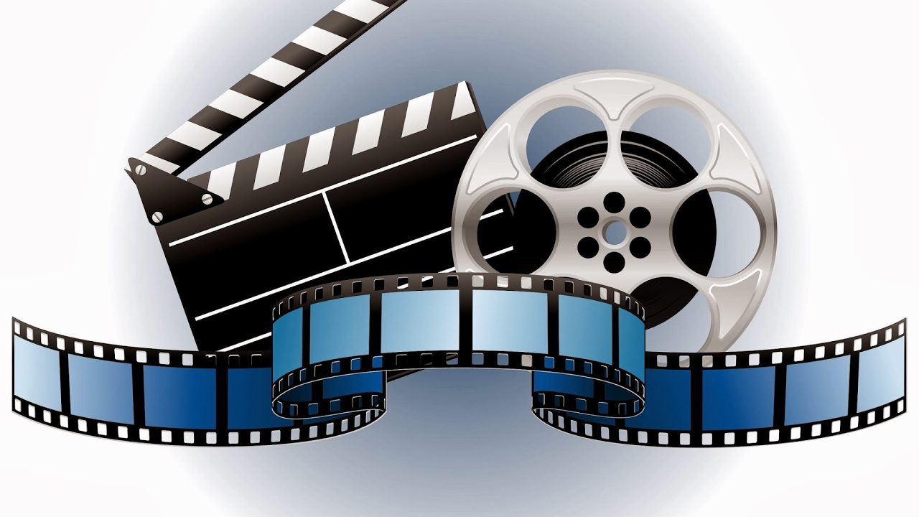
Муниципальное автономное дошкольное образовательное учреждение
г. Мурманска № 26.
Номинация: «Лучший сценарий мероприятия по патриотическому воспитанию».
Название работы: «Патриотическое воспитание детей 4 -5 лет посредствам создания мультипликаций».
Воспитатель - Кочнева Вера Ивановна.
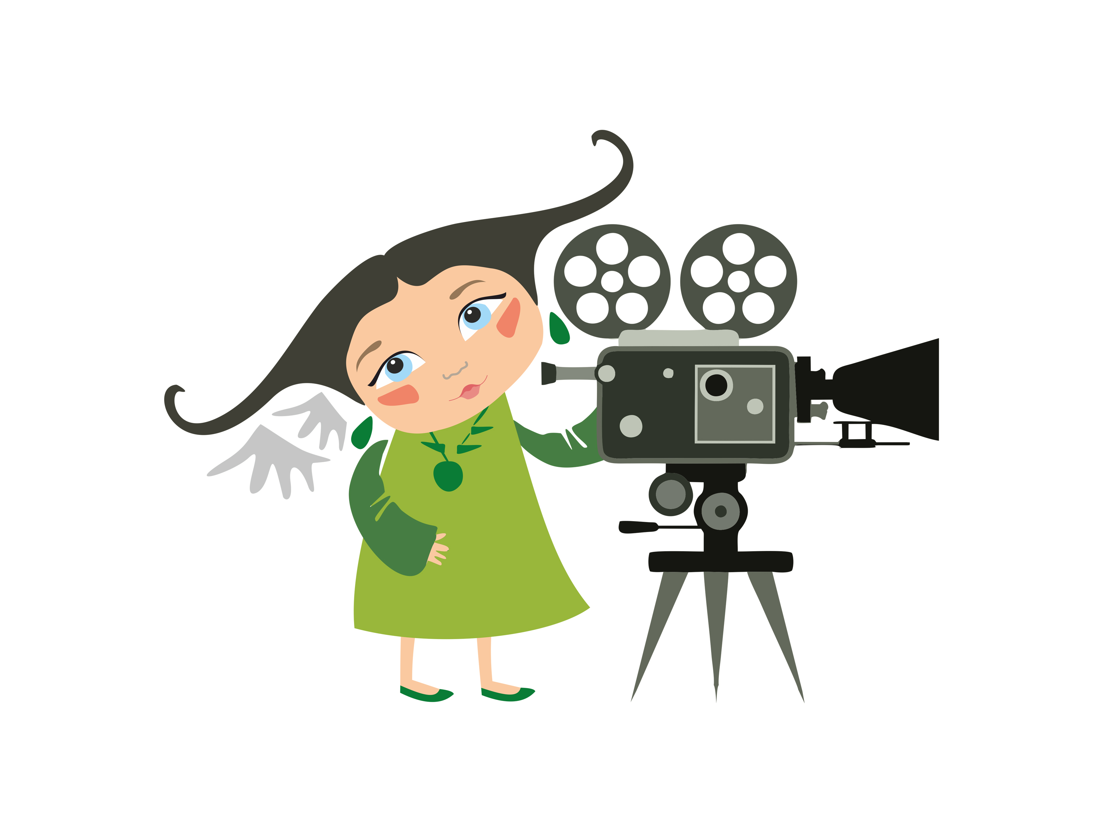

16.10.2020

"Патриотизм - это не значит
только одна любовь к своей Родине.
Это гораздо больше...
Это - сознание своей неотъемлемости
от Родины и неотъемлемое
переживание вместе с ней
её счастливых и её несчастных дней."
А.Н. Толстой

ЦЕЛЬ: Обновление педагогического процесса, направленного на развитие личности ребенка и формирование патриотического сознания, через создание мультфильмов.
ЗАДАЧИ:
-Дать представление о создании мультфильма, людях разных профессий, создающих мультфильм;
- Научить основам анимации;
- Активизировать мыслительный процесс и познавательный интерес, речь;
- Развивать изобразительные способности;
- Формировать навыки работы в творческом коллективе распределением ролей и задач.
- Развивать патриотические чувства детей (любовь к своей Родине).
История и практика доказали, что патриотом человек не рождается. Он становится им под влиянием и воздействием среды обитания, характера деятельности и воспитания. Осознание себя патриотом проходит сложный путь взаимосвязи общественного и индивидуального сознания, формирования и развития патриотических убеждений, чувств, интеллектуальных, волевых навыков, умений, действий.
Для формирования чувства патриотизма у детей 4 - 5 лет очень важно давать детям начальные знания о Родине, представления о нашей стране, родной семье, родном городе, природе, народе, обычаях, истории, культуре. Например, основная задача в работе по знакомству детей с родной страной - вызвать у них чувство восхищения и восторга красотой своей Родины. Детей знакомим с государственными символами России: гербом, флагом, гимном. Рассматриваем иллюстрации с изображением лесов, полей, рек, морей, гор, подчёркивая этим, что Россия - страна красивая и большая. Любовь к большому, надо прививать с малого. Таким образом, заложив фундамент с дошкольного детства, мы можем надеяться, что воспитали настоящего патриота, любящего свою Родину.
Задача воспитания чувства патриотизма, любви к малой Родине традиционно решалась в ДОУ, но современные условия диктуют изменения и усиление работы в данном направлении, наполнение ее новым содержанием. Поэтому возникла необходимость изменить метод организации педагогического процесса.
В поисках методов, способствующих формированию нравственно – патриотического воспитания детей дошкольного возраста, развитию творческого мышления ребенка, я обратилась к мультипликации. Мультипликация в образовательном процессе – современный вид деятельности, очень привлекательный для детей. Мультипликация – это новый, универсальный, многогранный способ развития ребенка в современном визуальном и информационно насыщенном мире. Мультипликация – необычайное искусство, позволяющее решить целый комплекс педагогических задач, соответствующих требованиям ФГОС дошкольного образования.
Работа над созданием мультфильма несёт неоценимую пользу в развитии детского потенциала: развивается творческое мышление, внимательность, память (при заучивание текста), речь (выразительное чтение текста) и тренируется мелкая моторика рук (например, при лепке персонажей и декораций для сюжетов мультфильма), прививаются терпение и усидчивость, у воспитанников развиваются такие значимые личностные качества, как любознательность, активность, эмоциональная отзывчивость, способность управлять своим поведением, владение коммуникативными умениями и навыками и т.д. Процесс создания мультфильма интересен и увлекателен, это длительный процесс, и в конце трудоемкой работы ребёнок получает результат в форме законченного мультфильма.
В книге «Мультфильмы своими руками» Ю.Е.Красный и Л.И. Курдюкова утверждают, что применение технологии мультипликации развивает детей «…является наиболее естественной для детского и подросткового возраста: мультипликация стимулируют их творческую активность и раскрепощают мышление…», «…занимаясь мультипликацией, ребенок приобретает универсальный опыт в неограниченном числе видов деятельности…».
Первоначально деети знакомятся с азами мультипликации:
- просмотр и обсуждение советских мультфильмов;
- знакомство с видами театров, с различными технологиямии и видами мультипликации (рисованная, кукольная, пластилиновая, ЛЕГО-модулированная, сыпучая, плоскостная, магнитная, объемная);
- знакомство с фильмоскопом и диафильмами, знакомство с современным диапроектором, создание простейших «бумажных» мультфильмов и анимаций;
- знакомство с работой мульт-студии: профессии мультипликации, знакомство с цифровым фотоаппаратом, этапами создания мультфильмов;
- знакомство с профессиями: мультипликатора, режиссера, знакомство с этапами создания мультфильма от мультипликационной студии до премьеры. Процесс создания мультипликационного фильма является совместным творчеством всех участников образовательного процесса: воспитателей, детей, родителей. Главными генераторами идей являются дети. Тематика сюжетов будущих мультфильмов берется из чтения произведений художественной литературы, бесед, просмотра презентаций, занятий.
Создание мультипликационных фильмов состоит из следующих этапов:
1 этап - организационный. Подбираем литературный материал: стихотворения, сказки. Разрабатываем сценарий, обсуждаем персонажей мультфильма (выбираем техники исполнения (традиционные и нетрадиционные) для изготовления героев и декораций). Выбираем техники исполнения мультфильма (выбирается наиболее подходящая техника к определенному сюжету). Распределяем роли и обязанности.
2 этап — производственный. Изготавливаем героев, декорации. Организуем съемку по эпизодам мультфильма (передвижение и взаимодействие персонажей детьми; фиксация на фотоаппарат воспитателем). Осуществляем звуковое оформление (дети проявляют свои актёрские способности: выразительное чтение текста). Подбираем музыкальные композиции (придумываем музыкальные и шумовые эффекты). Монтаж фильма (верстка) эта функция решается педагогом, можно редактировать на компьютере, с помощью более профессиональных программ, а можно и на обычном смартфоне, я первые мультфильмы верстала полностью на телефоне с помощью программ видеоредактора и диктофона для звука.
Оборудование и материалы необходимые для создания мультипликации:
- Фотоаппарат / мобильный телефон;
- Штатив;
- Диктофон;
- Дополнительное освещение (лампа);
- Материал для создания персонажей и декораций.
Программы для монтажа:
- Программа для монтажа фильмов VideoShow;
- Программа для монтажа фильмов YouCut;
- Программа для монтажа фильмов Movavi Clips;
- Программа для монтажа фильмов VivaVideo;
- VLC – бесплатный видеоплеер с возможностями конвертирования видео и записи экрана;
- Audaciti – бесплатная программа записи и обработки звука;

3 этап - презентация и оценка результатов. Премьера мультфильма! Просмотр мультфильма, совместно с родителями или с детьми из других групп. Дети, создав свой фильм, и получив своего зрителя, смогут почувствовать свою значимость, стать более уверенными и активными в жизни.
Мультфильмы, созданные руками детей – уникальный тренажер для детской фантазии, они оказывают неоценимую помощь в формировании нравственно – патриотического воспитания. Мультфильмы легко запоминаются и не выглядят нравоучениями, они наглядны и понятны, поэтому созданные на экране образы живо воздействуют на воображение ребенка, на его чувственную сферу и мышление. Хорошие мультфильмы, созданные детьми – прекрасное средство для воспитания хорошего человека.
Создание мультфильмов в детском саду – это не только возможно, но и очень полезно для раскрытия талантов детей. Желаю Вам творческих успехов в их создании. И предлагаю познакомится, с тремя первыми нашими работами, выполненых в разных техниках исполнения (в Приложении). Желаю приятного просмотра.

Список литературы:
1. Антонов Ю.Е. Левина Л.В. Как научить детей любить Родину. – М., 2003
2. Гэри Голдман «Этапы производства традиционного мультфильма».
3.ФГОС Приказ Министерства образования и науки Российской Федерации от 17 октября 2013 г. № 1155
4. Иткин В. Что делает мультипликационный фильм интересным. -Ж. Искусство в школе №1, 2006
5. Красный Ю.Е., Курдюкова Л.И. Мультфильм руками детей. Книга для учителя. – М.: Просвещение, 1990
6. Мелкоозёрова Е.В. Возможности мультипликации как вида современного искусства при обучении и воспитании дошкольников.
7. Нагибина М. И. Волшебная азбука; Анимация от А до Я: Учебное пособие для начального мультимедийного образования / М. И. Нагибина, художник И. П. Мурашова. – Ярославль: Изд-во «Перспектива», 2011
8. Тимофеева, Л.Л. Проектный метод в детском саду. «Мультфильм своими руками». — СПб: Детство-Пресс, 2011
9. arumbiz.ru/rasskazhite/kak-delayut-multfelmy-istoriya-sozdaniy

